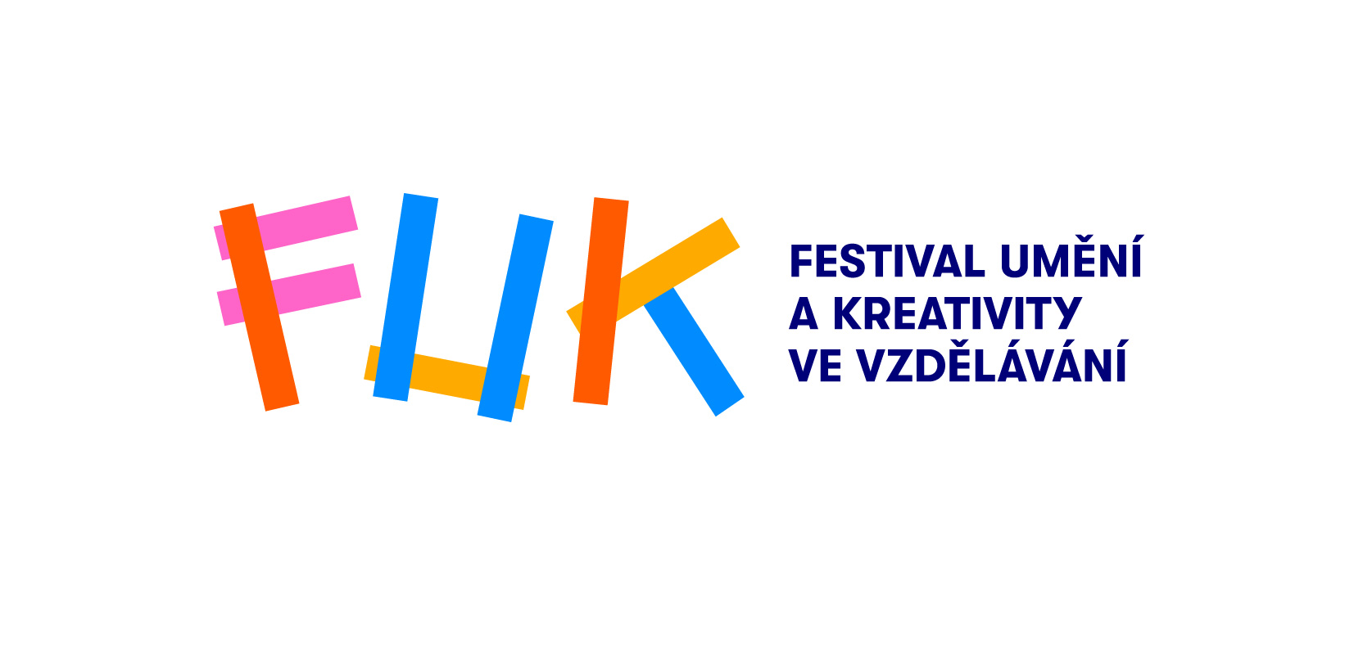

*Tisková zpráva, 12. dubna 2024, Praha*

**DOX, Kunsthalle, NGP a další kulturní instituce ukážou, jak využít umění v učení. Startuje Festival umění a kreativity ve vzdělávání**

**Festival ukáže, jak divadlo, výtvarné umění, tanec, film či literatura mohou být inspirativní součástí každého školního dne**

***Už počtvrté se pedagogové, rodiče, odborná i širší veřejnost či profesionálové z oblasti kultury a umění mohou nechat inspirovat, jak se dá kreativita využít ve výuce. Festival umění a kreativity ve vzdělávání (FUK) proběhne od 20. do 28. dubna v Praze a až do 2. června bude mít dalších sedm zastávek v regionech napříč Českem. Organizátorem festivalu je kulturně-vzdělávací platforma uMĚNÍM ve spolupráci s Centrem současného umění DOX, pražskou Kunsthalle, Národní galerií Praha a Společností pro kreativitu ve vzdělávání. Dalšími zapojenými kulturními institucemi v Praze jsou například Atrium Žižkov, GHMP nebo Post Bellum. V regionech se zapojí Oblastní galerie Vysočiny v Jihlavě, Divadlo Kladno, 8smička Humpolec, Moravská galerie Brno, Divadlo Drak a mnoho dalších.***

Podoba a forma vzdělávání je jednou z nejaktuálnějších společenských otázek, zasahující značnou část populace. Jak měnit vzdělávání pomocí umění a kreativity? Jak se učit pro budoucnost? Jak zapojit do procesu vzdělávání děti, které mají kreativity na rozdávání? A co na to rodiče? To jsou jen některé z otázek, kterými se Festival umění a kreativity ve vzdělávání (FUK) zabývá či je reflektuje a vyslovuje nahlas. **Pražská část festivalu, která proběhne od 20. do 28. dubna v různých kulturních institucích v Praze**, má svůj program rozdělen na kurátorovanou a volnou část. V rámci té kurátorované proběhne celkem 5 bloků, každý zaměřený na specifickou cílovou skupinu. Jedním z klíčových témat je letos *digitální wellbeing*, ale důležitou roli bude mít sdílení dobré praxe ze zahraničí. Cílem letošního ročníku je otevřít otázky a hledat odpovědi či inspiraci k problematice využívání digitálních technologií tak, aby rozvíjely kreativitu a podpořily duševní zdraví, a jak se naopak vyhnout těm, které spíše škodí a rozptylují.

**První den (20. 4.) bude věnován rodinám a uskuteční se v Centru současného umění DOX**. Program věnovaný dětem a jejich (pra)rodičům bude plný workshopů, výtvarného umění, knižní ilustrace, nového cirkusu, filmu, divadla a dalších uměleckých forem. Ty návštěvníkům představí a v rámci workshopů budou s dětmi rozvíjet Post Bellum, umělecké uskupení FysioART věnující se tanečnímu a pohybovému divadlu, tvůrčí centrum nového cirkusu Cirqueon, Atrium Žižkov, nakladatelství Baobab a další. Zajímavostí je, že letošní program rodinného dne je koncipován tak, **aby jeho značná část byla vhodná už pro děti od 1,5 roku**. Dveře jsou tak otevřené opravdu všem dětem a jejich dospělým, bez rozdílu věku.

**Druhý festivalový den je věnován studentům. Respektive tvořen studenty pro studenty.** Studenti Akademie výtvarných umění (AVU) vyzvou k tomu, aby návštěvníci přišli *umění ZA/ŽÍT*, což je kromě názvu workshopu také metoda, se kterou mladí umělci a umělkyně pracují. Hledají odpovědi na otázky: Jak vypadá nic? Kde začíná tvorba? Jak konzervovat prožitky? Co je to umělecká inteligence? Ve spolupráci s vršovickým VZLETEM festival uvádí představení *První rána kapitána*, které vytvořili studenti ve spolupráci s dramaturgy divadla. Jedná se o mezigenerační dialog a bude uveden v podvečerních hodinách tohoto festivalového dne ve VZLETU.

**Den třetí je otevřen odborníkům** – z kreativních odvětví, vzdělávání, politiky, municipalit a dalším, kteří řeší či se ve své agendě zabývají vzděláváním. Dobrý příklad z praxe představí v DOXu hosté z Walesu, kterými budou zástupci velšské vlády a *Arts Council of Wales,* dále odborníci na vzdělávání a umělci zapojení do vzdělávacích projektů. Klíčovým tématem setkání a sdílení praxe bude **„kreativita jako pilíř vzdělávání”**. Ve Walesu je jedním ze základních čtyř pilířů vzdělávání kreativita, umění a kultura. Otázkou bude, co si z tohoto příkladu může vzít české prostředí a jak se lze v této problematice posouvat dál i u nás. **Inspiraci v dalším programu třetího dne najdou i rodiče**. V letenském *Biu Oko* bude večer věnován rodičům, kteří chtějí vzdělávání měnit prostřednictvím umění. Jak se mohou podílet na změně vzdělávání a jakou roli v tom může hrát umění a kreativita? Inspirací budou osobní příběhy lidí, kteří zapojili do výchovy svých dětí umění!

**Čtvrtý den bude patřit učitelům**, pro které se v pražské Kunsthalle uskuteční seminář se zaměřením na možná propojení digitálních technologií, wellbeingu a kreativního učení. V rámci semináře vystoupí rakouský umělec **Emanuel Gollob**, který se ve své praxi zaměřuje na nicnedělání a jeho dopad na vnímání, myšlení a tvořivost. Vysokoškolská pedagožka Michaela Slussareff se bude věnovat digitálním technologiím ve vztahu k vývoji zdraví dětí a dospělých a zakladatelka *AI dětem* **Eva Nečasová** se zamyslí nad efektivitou a naším wellbeingem při užívání umělé inteligence. Témata tedy nanejvýš aktuální v naší společnosti i každodenní praxi. **Poslední kurátorovaný den** je určen pro networking členů platformy uMĚNÍM, dalšímu rozvoji festivalu a aktivit platformy.

**Následně až do 28. dubna** proběhne na dalších místech Prahy program určený pedagogům, rodičům i všem, které zajímá kreativita v praxi, umění a vzdělávání. Všem, kterým není jedno, jak český vzdělávací systém funguje, ať už mají vlastní děti či ne. **Jednotlivé programy jsou zveřejněné na** [**webu festivalu**](http://www.fuk.education)**, kde jsou rovněž dostupné vstupenky na vybrané akce.**

**Festival ale není otevřen jen návštěvníkům a odborníkům v Praze. Až do 2. června bude probíhat v dalších sedmi krajích** – Středočeském, Jihočeském, Vysočina, Jihomoravském, Ústeckém, Karlovarském a Královéhradeckém. Cílem je představit kreativní programy a prakticky ukázat, jak lze kreativně a pomocí umění učit kdekoliv, kde jsou tomu otevřeni. Návštěvníci tak mohou zavítat například do **Hradce Králové** na ***KreatFest***, kde se představí (mimo jiné) Marie Othilie Hundevadt a podělí se o své zkušenosti s kreativním učením v Norsku. V **Brně** zas zájemci budou moct zavítat přímo do *Kanceláře architekta města*, kde se seznámí se **stavebnicí ArchLab**, která vznikla jako nástroj pro experimentální edukační programy pro mateřské školy a rodiny s dětmi ve spolupráci Fa VUT a PdF MU v rámci projektu *Srozumitelná Architektura*. Jihočeská **Sladovna v Písku** zase nabídne workshop kreativní animace, ke které se účastníci dostanou skrz pohled do krasohledů.

Snaha o prosazení změny ale není jednorázovou záležitostí, a proto v únoru vznikla [MAPA uMĚNÍM](https://mapa.umenim.cz/), za kterou stojí stejnojmenná platforma. Z mapy si mohou ti, kteří hledají nové cesty jak učit, nyní vybrat kvalitní program z nejširší nabídky kreativního vzdělávání na jednom místě.

**O Festivalu umění a kreativity ve vzdělávání:**

Festival FUK iniciovaly v roce 2021 Společnost pro kreativitu ve vzdělávání a Centrum současného umění DOX. Už čtvrtý ročník festivalu proběhne od 20. do 28. dubna 2024 v Praze. Na pražský FUK navazují regionální festivaly, které budou probíhat až do 2. června po celé ČR.

**WEB** | [www.fuk.education](http://www.fuk.education)

**FACEBOOK** | [www.facebook.com/festivalfuk](http://www.facebook.com/festivalfuk)

**INSTAGRAM** | [www.instagram.com/fukfestival](http://www.instagram.com/fukfestival)

**O MAPĚ uMĚNÍM**

MAPA uMĚNÍM je efektivní nástroj pro školy i rodiče, který usnadní orientaci v přehledu projektů nabízejících kreativní přístupy ve vzdělávání napříč ČR. Zájemcům pomůže vybrat si kvalitní programy na míru. Stačí jednoduše filtrovat podle uměleckých oborů, věkové kategorie, lokality atd. Zároveň je MAPA příležitostí pro kulturní subjekty, které takové vzdělávání nabízí.

**WEB** | [mapa.umenim.cz](https://mapa.umenim.cz/)

***Kontakt pro média:***

*Michaela Sikorová, michaela.sikorova@piaristi.cz, 776 712 858*

***Organizátor*** *| platforma uMĚNÍM*

***Spoluorganizátoři*** *| Centrum současného umění DOX, Společnost pro kreativitu ve vzdělávání, Kunsthalle Praha, Národní galerie Praha*

***Mediální partneři*** *| Česká televize, EDUzín, Řízení školy*

***Akce je realizována za finanční podpory*** *městské části Praha 7, za finanční spoluúčasti Evropské unie prostřednictvím Národního plánu obnovy a Ministerstva kultury ČR*